INDICAÇÃO N.º ____/2025

Na forma que determina o Regimento Interno desta Casa Legislativa, o Vereador que a esta subscreve SOLICITA, que a Mesa envie expediente a Excelentíssima Senhora Prefeita Municipal com vistas a solicitar a Secretaria Estadual do Desenvolvimento Regional Abastecimento e Pesca a doação de um veículo para a Secretaria Municipal de Agricultura.

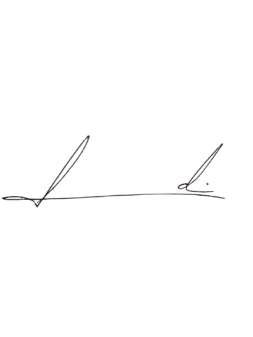
Barra do Piraí, 01 de julho de 2025.

LUIZ FELIPE LUDI

Justificativa
A Secretaria Municipal de Agricultura necessita urgentemente de um veículo para rodar a zona rural do município e a citada secretaria de estado tem sido muito parceira do município especialmente na pasta da agricultura.

